Hotovost je i v časech pandemie bezpečný způsob placení
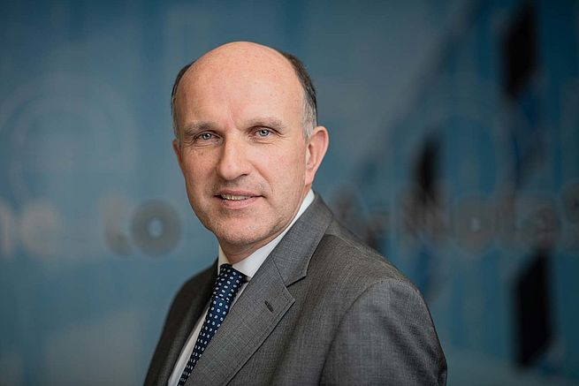KBA-NotaSys CEO Eric Boissonnas
V souvislosti s rozšířením pandemie COVID-19 vznesla média po celém světě otázku možného přenosu viru prostřednictvím různých povrchů, včetně bankovek a mincí. Tyto obavy jsou nepodložené: „Je třeba dodržovat stejná hygienická opatření jako u jiných předmětů denní potřeby“, radí pro zacházení s bankovkami Eric Boissonnas, CEO ve společnosti NotaSys, dceřiné společnosti Koenig & Bauer zabývající se ceninami.
„V poslední době jsme mohli v tisku, na sociálních médiích a dokonce i v obchodech číst varování, které poukazují na potenciální riziko přenosu COVID-19 při používání bankovek“, doplňuje Boissonnas. Při používání bankovek a mincí nicméně doporučují zdravotničtí experti stejná hygienická opatření jako pro jiné běžné činnosti – např. při kontaktu s madly dveří, nákupními košíky nebo platebními terminály. Rozhodující je, aby byly dodržovány hygienické předpisy, bez ohledu na předměty, kterých se dotýkáme.
To znamená: Bankovky jsou i v době pandemie bezpečným způsobem placení a navíc jedinou platební metodou dostupnou všem. Objevují se ovšem iniciativy, které využívají nejistoty v souvislosti s pandemií COVID-19, aby podpořily bezhotovostní platební merody.
Evropská centrální banka provádí pravidelné průzkumy, zda by mohly mít výroba nebo oběh evropských bankovek vliv na veřejné zdraví. Výsledky nevykazují žádné indicie na přenos korona-virů přes bankovky.
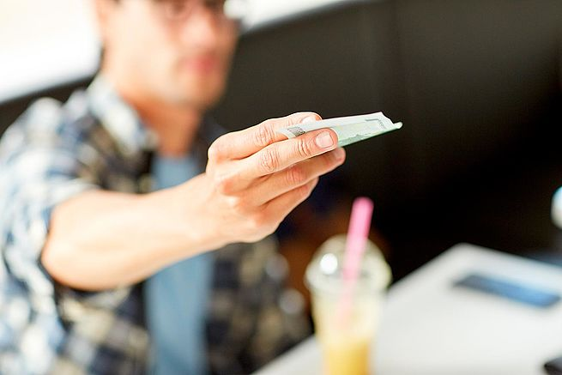® Syda Productions/shutterstock.com,
Jako hlavní poskytovatel bezpečnostních tiskových řešení a člen představenstva International Currency Association se společnost KBA-NotaSys připojila k iniciativě, která se snaží zabránit šíření mylných informací.
Také Světová zdravotnická organizace (WHO) neradí platbu hotovostí rušit. Mnohem více apeluje na veřejnost, aby dbala na pravidelné mytí rukou a dodržování základních hygienických opatření. V rozhovoru s MarketWatch poukázala mluvčí WHO Fadela Chaib na to, že „jsme NEŘEKLI, že hotovost přenáší korona virus. [...] Byli jsme špatně interpretováni. [...] Byli jsme dotazováni, jestli si myslíme, že by bankovky mohly přenášet COVID-19 a my jsme řekli, že byste si po použití peněz měli umýt ruce, především pokud manipulujete s potravinami nebo je jíte.“
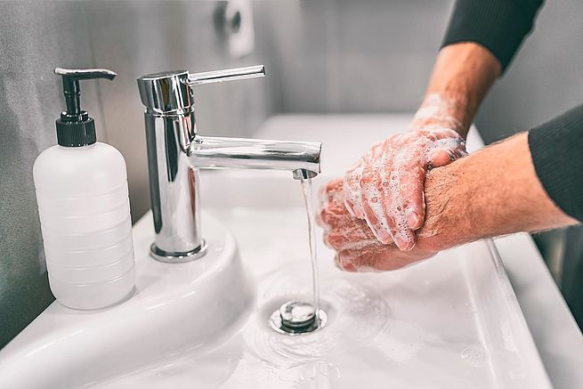® Maridav/shutterstock.com

